CAPÍTULO 5

INFRA –ESTRUTURA E SANEAMENTO

Gláucia dos Passos Lima Ribeiro Alves
Valdenira Ferreira dos Santos

5.1 INTRODUÇÃO
A infra-estrutura e o saneamento básico são necessidades básicas a qualquer idéia de desenvolvimento e, quando concebida de forma sustentável é essencial à melhoria das condições de vida da população. Pela sua complexidade e magnitude deve ser abordada de maneira sistêmica, dando respostas mais completas aos diversos setores da sociedade. O município é essencial nesse processo, principalmente no que se refere à gestão e planejamento dos serviços de infra-estrutura e saneamento.
Este trabalho foi desenvolvido com o objetivo de contribuir para a elaboração do mapa de uso e ocupação do solo, demonstrando como se encontra a infra-estrutura e o saneamento nesta área através de análise da realidade das regiões ambientais dos municípios costeiros (Cutias, Itaubal, Macapá, Santana, Mazagão e Vitória do Jari) focalizando-se em 171 comunidades entrevistadas.
Os aspectos abordados neste relatório são relevantes para o setor em virtude das numerosas políticas direcionadas para as comunidades situadas na área trabalhada, as quais necessitam de instrumentos técnicos que lhes sirvam de subsídios para um uso sustentável de seus recursos e conseqüente melhoria de sua qualidade de vida.

5.2 METODOLOGIA
Para a seleção e tabulação dos dados levou-se em conta o objetivo do trabalho, ou seja, mostrar a qualidade dos serviços e não apenas as análises quantitativas. foram utilizadas informações exclusivas dos questionários e as informações sobre as localidades servidas com abastecimento público foram validadas pela Companhia de Água e Esgoto do Amapá – CAESA/2000.
Os espaços urbanos foram trabalhados descritivamente utilizando-se dados secundários.
As comunidades entrevistadas nos espaços rurais foram agrupadas, de acordo com a sua distribuição espacial, nas duas regiões ambientais (Terra Firme e Planície Costeira) apresentadas no início deste compêndio, dentro da divisão político-administrativa do Estado que é o município. Este espaço foi trabalhado dando-se uma visão geral da freqüência dos serviços de infra-estrutura e saneamento, comparando-se as duas regiões ambientais dentro da área de atuação do GERCO. Posteriormente, foi feito um detalhamento a nível municipal onde se considerou cada região dentro dos municípios costeiros, o que possibilitou fazer as comparações entre as mesmas através dos indicadores e do índice construído.
As comparações foram realizadas a partir de várias taxas, a partir das quais foram construídos três indicadores (Tabela 5), atribuindo-se pesos para algumas categorias de análise de acordo com a importância do acesso ou utilização desses serviços para a qualidade de vida dos moradores das comunidades. Esses indicadores - Taxa de Acesso à Água (TAA), Taxa de Destinação do Lixo (TDL) e Taxa de Destinação de Dejetos (TDJ) - serviram de base para a elaboração do Índice de Potencialidade do Saneamento Básico (ISEP).
Para a análise das taxas e indicadores é necessário ressaltar como foi feita a abordagem dos temas:
O item infra-estrutura abrangeu três aspectos: energia, transporte e comunicação, sendo que estes não entraram no cálculo do índice mas foram trabalhados também se utilizando taxas de freqüência relativa.
A taxa acesso a energia trabalhou-se: a energia elétrica distribuída de maneira convencional e produzida por hidrelétricas ou termoelétricas mantidas pelo poder público; e a energia elétrica proveniente de gerador a diesel. Esta separação deve-se ao fato de que esse tipo de fornecimento de energia possui peculiaridades referentes a sua manutenção e consumo. Nas comunidades, freqüentemente são utilizadas outras formas alternativas de iluminação doméstica, como lamparina, lampião e vela, que foram agrupadas e classificadas como “iluminação alternativa”. Nesta análise além dos dados primários também foram utilizados dados fornecidos pela Companhia de Eletricidade do Amapá – CEA.
Para a taxa referente ao transporte usaram-se as informações contidas nos questionários, classificando-os em terrestre e fluvial. Abordou-se também o modo como estes eram utilizados para se deslocar dentro da região ou para fora dela.
No item saneamento abordou-se os seguintes aspectos: abastecimento de água, destino dado ao lixo doméstico e destino dos dejetos. Estes formaram as variáveis que foram trabalhadas na forma de taxas e que compuseram os indicadores descritos a seguir:
- Indicador de acesso ao abastecimento de água: classificou-se as principais fontes de abastecimento por tipo: poço (artesiano e/ou amazonas), curso d’água e chuva;
- O indicador de destinação do lixo foi elaborado a partir do destino dado pelos moradores ao lixo doméstico: coletado – quando existe um serviço público de coleta de lixo; tratado – quando os comunitários dão algum destino para o lixo: queimam, usam como adubo ou enterram; solo - lixo sem destinação própria ou tratamento, jogado diretamente no ambiente sem nenhum tipo de tratamento;
- O indicador de destinação dos dejetos foi trabalhado da seguinte forma: comunidades com maioria dos banheiros com fossa séptica ou biológica - onde existem fossas estruturadas com barreiras de contenção como tijolo - comunidades que destinam os dejetos em “privadas” de buraco seco ou úmido (fossas negras) e; comunidades que destinam os dejetos diretamente no solo ou na água sem nenhum tipo de contenção.

Tabela 5 – Cálculo dos indicadores e do Índice de Potencialidade do Saneamento Básico - IPSEB
Índice de Potencialidade do Saneamento básico-ISEB | Indicadores | Taxas | Variável
Índice de Potencialidade do Saneamento básico-ISEB | Taxa de Acesso a Água – TAA | Taxa de Comunidades com Abastecimento por Poço Artesiano – TPA | Cálculo da TPA = (CPA/NCA)*100  Onde:  CPA = Nº comunidades atendidas com abastecimento de água por poço artesiano  NCA = Número total de comunidades com alguma forma de abastecimento de água
Índice de Potencialidade do Saneamento básico-ISEB | Taxa de Acesso a Água – TAA | Taxa de Comunidades com Abastecimento por Poço Amazonas – TAM | Cálculo da TAM = (CAM/NCA)*100  Onde:  CAM = Nº comunidades com abastecimento de água por poço amazonas  NCA = Número total de comunidades com alguma forma de abastecimento de água
Índice de Potencialidade do Saneamento básico-ISEB | Taxa de Acesso a Água – TAA | Taxa de Comunidades com Abastecimento por Curso d´Água – TCA | Cálculo da CCA = (CCA/NCA)*100  Onde:  CCA = Nº de comunidades com abastecimento por curso d´água  NCA = Nº total de comunidades com alguma forma de abastecimento de água
Índice de Potencialidade do Saneamento básico-ISEB | Taxa de Acesso a Água – TAA | Taxa de Comunidades com Abastecimento por Água da Chuva – TAC | Cálculo da TAC = (CAC/NCA)*100  Onde:  CAC = Nº de comunidades com abastecimento por água da chuva  NCA = Número total de comunidades com alguma forma de abastecimento de água
Índice de Potencialidade do Saneamento básico-ISEB | Taxa de Destinação do Lixo – TALX | Taxa de Comunidades Atendidas por Coleta de Lixo – TCLX | Cálculo da TCLX = (CCLX/NCE) * 100  Onde:  CCLX = Número de comunidades atendidas por coleta de lixo  NCE = Número total de comunidades
Índice de Potencialidade do Saneamento básico-ISEB | Taxa de Destinação do Lixo – TALX | Taxa de Comunidades com algum tratamento de Lixo – TLXT | Cálculo da TLXT = (CLXD/NCE) * 100  Onde:  CLXT = Número de comunidades tratam o lixo  NCE = Número total de comunidades
Índice de Potencialidade do Saneamento básico-ISEB | Taxa de Destinação do Lixo – TALX | Taxa de Comunidades sem nenhum tratamento de Lixo – TLXST | Cálculo da TLXST = (CLXS/NCE) * 100  Onde:  CSTLX = Nº de comunidades que não tratam o lixo  NCE = Nº total de comunidades entrevistadas
Índice de Potencialidade do Saneamento básico-ISEB | Taxa de Destino dos Dejetos – TDJ | Taxa de Comunidades com destino dos Dejetos em Fossa Séptica – TFS | Cálculo da TFS = (CFS/NCE) * 100  Onde:  CFS = Nº de Comunidades com Fossa Séptica  NCE = Nº Total de Comunidades
Índice de Potencialidade do Saneamento básico-ISEB | Taxa de Destino dos Dejetos – TDJ | Taxa de Comunidades com destino dos Dejetos em Fossa Negra – TFN | Cálculo da TFN = (CFS/NCE) * 100  Onde:  CFN = Número de Comunidades com Fossa Negra  NCE = Número Total de Comunidades
Índice de Potencialidade do Saneamento básico-ISEB | Taxa de Destino dos Dejetos – TDJ | Taxa de Comunidades com Destino dos Dejetos sem contenção – TDSC | Cálculo da TDSC = (CFS/NCE) * 100  Onde:  CDSA= Número de Comunidades que destina dejetos no solo ou água  NCE = Número Total de Comunidades
 | Cálculo dos Indicadores | TAE = ((TEC * 3) + (TEG * 2) + (TEA *1))/6
 | Cálculo dos Indicadores | TAA = ((TPA * 4) + (TAM * 3) + TCA * 2) + TAC x*1))/10
 | Cálculo dos Indicadores | TDLX = ((TCLX * 3) + (TLXT * 2) + (TLXST * 1))/6
 | Cálculo dos Indicadores | TDJ = ((TFS X 3) + (TFN x 2) + (TDSC x 1))/6
 | Cálculo do ISEP | (TAE + (TAA + TDL + TDJ)/3)/2

Fontes dos Dados: GERCO, CEA, CAESA
Unidade de Análise: Região Ambiental (Planície Costeira e Terra Firme)

Abordou-se ainda, de forma descritiva, o tipo de habitação utilizada pelos moradores da zona rural, como: tipo de material utilizados nas paredes e nos telhados das residências, dando-se uma visão geral do tipo de material e das construções mais utilizadas pela população do Setor Costeiro Estuarino do Estado do Amapá.

5.3 COMPORTAMENTO GERAL DA INFRA-ESTRUTURA E SANEAMENTO BÁSICO

5.3.1 Setor Urbano-Portuário e Sedes dos outros Municípios do Setor Costeiro Estuarino
5.3.1.1 Infra-estrutura
Qualquer ação de desenvolvimento deve ter como suporte uma boa infra-estrutura, a energia em quantidade e de qualidade é essencial para um desenvolvimento mais sólido do sistema produtivo de uma região, nesse aspecto a infra-estrutura torna-se a base para qualquer iniciativa de desenvolvimento de uma região e como conseqüência à melhoria de condições de vida da população. Com um melhor sistema produtivo é necessário ter vias de acesso em boas condições, para o escoamento da produção, acesso aos locais turísticos e ainda fornecer condições de acesso aos progressos da vida moderna às localidades mais distantes. Todo esse processo não deve excluir o cuidado com o meio ambiente, para que não haja degradação durante esse processo, uma alternativa ambientalmente correta e futuramente mais econômica é investir em um maior uso das fontes renováveis de energia (biomassa, eólica e solar), principalmente nas localidades mais distantes e isoladas, sem condições de geração de energia convencional, como é o caso da Zona Costeira, principalmente da Região Norte, onde a carência é as dificuldades de acesso são evidentes, e onde os recursos naturais para uso de fontes alternativas de energia são abundantes.

5.3.1.1.1 Energia
O suprimento de energia elétrica do Setor Urbano-Portuário é de responsabilidade da ELETRONORTE (Centrais Elétricas do Norte do Brasil S.A.), que tem como fonte de abastecimento a Usina Hidrelétrica de Coaracy Nunes com três turbinas (2x20MW e 1x30MW) e a Usina Termoelétrica de Santana com sete turbinas (3x18MW e 4x15MW), fornecendo energia 24 horas/dia e efetua o suprimento a CEA (Centrais Elétricas do Amapá) para que esta faça a distribuição na Capital, e nas demais sedes municipais, no interior do Estado o suprimento de energia é realizado por meio de Sistemas Termoelétricos Isolados.
Nas sedes de Cutias, Itaubal, Mazagão e Vitória do Jari o abastecimento de energia é feito pela linha de transmissão da Usina de Coaracy Nunes.

5.3.1.1.2 Transporte
É um setor que precisa de atenção, haja vista sua importância para o setor produtivo, e ainda, em decorrência do aumento da demanda de políticas públicas incentivadoras do turismo ecológico, principalmente para as regiões com recursos florestais mais preservados, com é o caso da Amazônia, é necessário investir maciçamente neste setor. A Região Norte tem uma singularidade, que é a Bacia Hidrográfica do Rio Amazonas, a maior do mundo, formada por 29 rios, possuindo uma capacidade navegável de aproximadamente 20.000Km, o que precisa ser explorado e melhor utilizado, possibilitando um desenvolvimento mais eqüitativo, principalmente quando comparado ao restante do Brasil.
As vias de acesso terrestre e aquática são predominante na área rural do Setor Costeiro Estuarino, as mesmas apresentam dificuldades de uso decorrente da sazonalidade climática (pluviosidade) da região. No período chuvoso as rodovias se resumem a ramais quase intransitáveis, enquanto que as vias fluviais no período seco se tornam difíceis de navegação para transporte de médio porte (acima de 10 calados), dificultando o acesso da população às sedes municipais e à capital do Estado.
As principais vias de transporte na área urbano-portuária são o hidroviário, o rodoviário e o aeroviário, além da ferrovia que liga Santana a Serra do Navio – Estrada de Ferro do Amapá - EFA, inaugurada em 1957, para o transporte de minério de Manganês de propriedade da ICOMI que, atualmente, após o encerramento da extração do minério, atende às necessidades de transporte da população residente entre estes dois municípios.
O transporte hidroviário constitui-se em um elemento fundamental no sistema de transporte do Estado do Amapá, pois serve de integração interestadual, o qual juntamente com o aeroviário são as únicas formas de acesso ao Estado e supre, em parte, as deficiências do transporte rodoviário da região.
Os principais rios usados para navegação do Setor Urbano Portuário são: Rio Matapi que liga Macapá e Santana, e o Rio Amazonas que liga o setor a outros Municípios do Estado como: Mazagão, Vitória do Jari e Itaubal e ao Arquipélago do Bailique, bem como, ao Estado do Pará e ao Oceano Atlântico. Nas outras sedes municipais do Setor Estuarino os principais rios utilizados para navegação são: Rio Jari, que é a principal via de acesso ao município de Vitória do Jari, o rio Anauerapucu ou Vila Nova que liga Mazagão e Santana, o Piririm em Itaubal e o Araguari no Município de Cutias.
O Porto de Macapá é administrada pela Companhia Docas do Pará-CDP, que atualmente desenvolve atividades relacionadas à navegação marítima, com a exportação de cavacos de madeira a granel e cascas de pinus, além de atender linhas regulares de navios contêineres.
O Porto de Macapá foi inaugurado em 06.05.82, localiza-se no município de Santana, na margem esquerda do rio Amazonas, a uma distância de 20 Km de Macapá, capital do Estado do Amapá. O calado do Porto é de 10 metros, o acesso hidroviário se dá através do braço norte do rio Amazonas e o terrestre pela rodovia que liga Santana à Macapá. Em 1992 a Companhia Docas do Pará arrendou para a AMCEL - Amapá Florestal e Celulose S/A (Grupo Jari), 6,3ha no retroporto, para a instalação de uma indústria que produz cavacos, matéria prima da celulose, que atualmente representa 90% do volume das cargas movimentadas pelo Porto. O Porto possui um pátio de contêineres com 16.188,00 m^{2,}, armazém de 40m X 70m de área, um galpão para armazenamento de madeira de 15m X 100m, prédio para a administração, almoxarifado e oficinas, residência do gerente, etc.
Ao longo da orla de Santana e Macapá existem diversos atracadouros, que são utilizados por embarcações de pequeno porte, duas docas para embarcações pequenas e um terminal hidroviário em construção para navios de passageiros e cargas, localizados em Santana, existe ainda, três canais de grande importância econômica para o Setor, que são os canais do Igarapé da Fortaleza, das Pedrinhas e Canal do Jandiá, onde as embarcações utilizam para carga e descarga de diversos produtos (matérias de construção, alimentação entre outros) provenientes de outros municípios do Estado e de fora do estado. As demais sedes municipais possuem ancoradouros, que são utilizados por embarcações de pequeno calado.
O transporte rodoviário intermunicipal conta com um terminal, que dispõe de linhas convencionais e alternativas, que atendem a linha Macapá/Santana com ônibus a cada 30 minutos aproximadamente e as demais sedes do Setor Estuarino, com uma regularidade diária, o setor urbano-portuário é servido com ônibus urbanos, que são constantes fontes de reclamações por parte dos usuários, por estarem em precário estado de conservação e ainda por possuir uma das mais cara tarifa do Brasil.
O transporte aeroviário é de responsabilidade da Empresa Brasileira de Infra-estrutura Aeroportuária – INFRAERO e dispõe na área urbano-portuária, de um aeroporto internacional, localizado na cidade de Macapá, a 3 kilometros do centro da cidade, inaugurado em dezembro de 1972, possui uma pista de Pouso/Decolagem com 2.088m e 45m de largura – cabeceira, pavimento asfáltico, possui atendimento para cargas e passageiros, serviço de táxi aéreo e de pequenas empresas que atuam na linha regional, para outros municípios do estado como Amapá, Oiapoque e Laranjal do Jari, com pouso/decolagem em Monte Dourado-PA.

5.3.1.1.3 Comunicação
A área urbano-portuária dispõe de seis canais de televisão, três rádios AM, cinco FM, cinco jornais e uma estação de comunicação doméstica via satélite. As sedes municipais utilizam-se de antenas parabólicas e de rádios comunitárias locais.
Em Macapá estão localizadas quatro Agências de Correio, sendo que duas destas são Franqueadas, em Santana há uma Agência de Correio, nas outras sedes municipais o atendimento é feito por uma Agência de Correio no município de Mazagão e por Agências de Correio Franqueadas localizadas nas Prefeituras dos municípios de Cutias, Itaubal e Vitória do Jari.

5.3.1.2 Saneamento Básico
O saneamento básico é essencial à saúde humana, sua inexistência traz sérios problemas sócio-ambientais, piorando a qualidade de vida e a expectativa de vida populacional; justificando desse modo, sua importância na elaboração de qualquer plano de desenvolvimento e investimentos para determinada região.

- Abastecimento de água
O abastecimento de água na área urbano-portuária é realizado pelo sistema rio Amazonas (Figura 28) e por sistemas isolados de mananciais subterrâneos, gerenciados pela Companhia de Água e Esgoto do Amapá-CAESA³, recebendo tratamento de cloro e outros produtos químicos e ainda fluoretação da água.

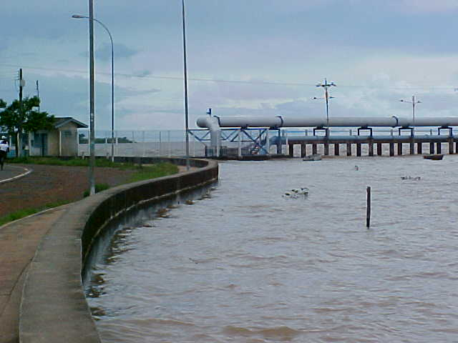

Figura 28 - Captação de água – CAESA – Setor Urbano Portuário
Fonte: Acervo GERCO

As sedes de Mazagão e Vitória do Jari utilizam-se da captação superficial, em Vitória do Jari há ainda, fornecimento de água potável proveniente de uma mina que é distribuída pela Prefeitura, mas que segundo a população não supre a necessidade de consumo, enquanto que nas sedes de Cutias do Araguari e Itaubal do Piririm a captação é através de poço artesiano, mantido pela Companhia de Água e Esgoto do Estado - CAESA.

- Rede de Esgoto
Apenas a cidade de Macapá conta com sistema de escoamento de águas pluviais, composto por uma rede de galerias de 27 Km e dois canais de macro drenagem que recebem as águas das galerias (Figura 29) e lançam no rio Amazonas, estando a administração a cargo da Prefeitura Municipal.

Figura 29 - Canal de captação de águas pluviais – Setor Urbano-Portuário.
Fonte: acervo GERCO/AP.

O sistema de esgoto sanitário se resume ao localizado nas cidades de Macapá e Mazagão. Em Macapá a rede concentra-se no bairro central, não existe tratamento do efluente, há uma bacia de decantação para despejo de esgoto, mas sem nenhum tipo de gerenciamento. A população em geral e principalmente da periferia utiliza-se de privadas de buraco seco ou úmido (fossa negra), uma população mais abastada consegue construir fossas sépticas e sumidouros, diminuindo um pouco a possibilidade de contaminação dos lençóis freáticos. Nas sedes municipais de Cutias, Itaubal e Vitória do Jari a maioria dos moradores lança os dejetos no solo/água, o percentual de fossas sépticas é insignificante, a drenagem de águas pluviais, é feita através de valas feitas ao longo das ruas, canalizando as águas servidas (residenciais) e águas pluviais até o rio (Figura 30).

Figura 30 – Esgoto despejado na água - Cutias
Fonte: Acervo GERCO

- Resíduos Sólidos
O Setor Urbano-Portuário possui um lixão (vazadouro a céu aberto), localizado a 200 m da Br 156, na margem esquerda no sentido N-S, a 14 Km do centro da cidade. Possui uma área com cerca de 104 hectares utilizado para disposição final dos resíduos sólidos. O Setor Urbano-Portuário conta com coleta regular do lixo urbano (Figura 31).

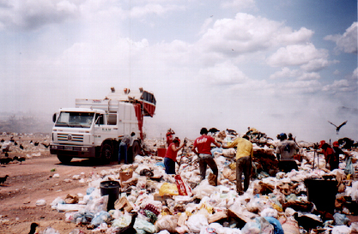
Figura 31 – Lixeira pública do Setor Urbano-Portuário.
Foto: Glaucia Ribeiro Alves.

Em Cutias há coleta pública de lixo (Figura 32), mas a destinação mais comum do lixo residencial é a queima pelos próprios moradores, em Itaubal o lixo também é queimado, a Prefeitura está iniciando o serviço de coleta, em Mazagão o lixo residencial é queimado e segundo informações dos moradores o recolhimento pela prefeitura é realizado eventualmente, em Laranjal do Jari o lixo é queimado, o município conta ainda com um incinerador hospitalar.

Figura 32 – Coleta pública de lixo - Cutias.
Fonte: Acervo GERCO /AP

Em Santana a destinação final do lixo urbano é um terreno particular, a 6 km do centro da cidade¹, localizado na rodovia Duque de Caxias com entrada em frente à Estação da Eletronorte, e o recolhido é realizado sistematicamente pela prefeitura municipal de Santana.

5.3.2 Área Rural
5.3.2.1 Infra-estrutura e Saneamento Básico

- Energia
Do total de 171 comunidades entrevistadas o poder público estadual esta presente em 1,8% na Planície Costeira e em 21,1% na Planície de Terra Firme (Figura 33), fornecendo energia elétrica convencional ou através de gerador a diesel, ressalta-se que não entrou no cálculo os geradores fornecidos e/ou mantidos pelo poder público municipal, que tem mais representatividade na área rural.

Figura 33 – Taxa de energia pública estadual no Setor Costeiro Estuarino
Fonte: GERCO/AP

A situação indica uma ausência de eletrificação, principalmente na Planície Costeira, o que representa uma deficiência no fornecimento desse serviço, isso pode ocorrer pela dificuldade de acesso e do ambiente de Várzea que dificulta a instalação do linhão, e ainda, pela baixa densidade demográfica de algumas áreas, muitas vezes onera em demasia o investimento público de instalação ou expansão da rede elétrica nessas localidades. O que ocorre em muitas comunidades é a cessão (comodato) do gerador pelo poder público, principalmente pelas Prefeituras, ficando a manutenção por conta dos moradores, tornando-se, muitas vezes, a alternativa mais viável para algumas comunidades, mas existem situações onde a comunidade é tão carente que não consegue mantê-lo funcionando pelo tempo necessário às atividades diárias dos moradores.
Na Região de Terra Firme a ocorrência de energia elétrica convencional é maior, principalmente pela facilidade de instalação do linhão, (Figura 34).

Figura 34 – Taxa de energia por tipo no Setor Costeiro Estuarino
Fonte: GERCO/AP

Nota-se mais detalhadamente (Figura 35) que os municípios de Itaubal, Cutias e Macapá, na Região de Terra Firme, um maior número de ocorrências de energia pública convencional, já na Planície Costeira de Cutias, Itaubal, Macapá e Mazagão, registram as menores ocorrências do fornecimento desse serviço. Em Vitória do Jari não há energia elétrica convencional. Isto demonstra não apenas carência no atendimento de energia elétrica convencional, mas pode refletir as dificuldades de provimento dessas comunidades com esse tipo de energia, devido à distância da fonte geradora dessa energia o que onera os serviços e também as dificuldades logísticas e operacionais para implementação desse atendimento.

Figura 35 – Fontes de energia mais utilizadas nos municípios do Setor Estuarino.
Fonte: GERCO/AP.

- Transporte
As vias de transporte mais utilizadas são as estradas, ramais e principalmente os rios. As comunidades localizadas na Região de Terra Firme encontram-se interligadas com a estrada principal por meio de ramais e sendo as mais utilizadas por parte da população, já na Planície Costeira a via de transporte mais usada é a fluvial. Destaca-se, ainda, a importância do caminhão mantido pelo poder público que transporta a produção agrícola das comunidades, muitas vezes utilizado não apenas para o transporte da carga, mas também dos produtores e até de pequenas encomendas e correspondências, trazendo benefícios sociais à população (Figura 36).

Figura 36 – Meios de transportes mais utilizados no Setor Costeiro
Estuarino
Fonte: Seminário-GERCO/AP.

Verifica-se, assim a natureza fluvial da região (Figura 37) e a importância, para a vida dos ribeirinhos, ter acesso a este meio de transporte, apesar de grande parte da população possuírem apenas canoas, muito úteis na vida dos ribeirinhos, não só como transporte, mas como meio de sobrevivência, pois são usadas para a pescaria artesanal (Figura 38). Apesar da natureza fluvial do Setor Costeiro Estuarino é necessário a abertura e conservação de estradas e ramais, para que sejam oferecidas outras vias de acesso à população, economicamente mais viáveis.

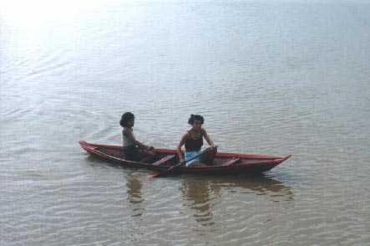 Figura 38 - Embarcação utilizado dentro da região.
Fonte. Acervo GERCO.

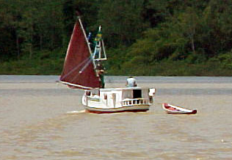
Figura 37 - Embarcação utilizada para sair da região.
Fonte: Acervo GERCO.

- Comunicação
A rede de comunicação existente na área rural do Estuarino se dá através de rádios comunitárias, alguns postos telefônicos e telefones públicos. Um meio de comunicação bastante utilizado pela a população é a rádio Difusora de Macapá (AM), que possui um programa que vai ao ar no horário do almoço, onde transmite as mensagens dos moradores da zona rural, interligando todos os municípios do Estado.
O serviço por parte dos correios é inexistente, existindo postos dos correios somente nas sedes municipais, comumente os moradores utilizam os caminhões que transportam a produção agrícola para mandarem correspondências para a capital.

- Abastecimento de água
O abastecimento público apresenta um percentual muito baixo na área rural, das 171 comunidades entrevistadas a Companhia de Água e Esgoto do Estado - CAESA está presente em 11,7% delas, sendo que na Planície Costeira o percentual é de 2,9% e na Planície de Terra Firme o percentual é de 8,8% (Figura 39).

Figura 39 – Taxa de abastecimento público estadual de água no Setor Costeiro Estuarino.
Fonte: GERCO/AP.

Os cursos d’água são os mais utilizados como meio de abastecimento (Figura 40), o que explica o fato de boa parte das comunidades estuarinas localizar-se às margens de rios e igarapés, pois facilita o fornecimento de alimento e água e ainda para a locomoção. No entanto, o abastecimento com água potável é precário, existindo algumas comunidades nos municípios de Cutias e Macapá dependentes da água da chuva, um dos agravantes dessa situação é a pororoca que deixa a água barrenta e a influência oceânica na água, quanto mais próximas da foz do rio maior é o grau de salinidade da água deixando-a imprópria para uso, o que obriga as comunidades a coletarem água da chuva para consumo e no que diz respeito ao tratamento, este é ainda mais deficiente, não existe fornecimento regular de hipoclorito de sódio para as comunidades.

Figura 40 - Posto de abastecimento/CAESA - Arquipélago
do Bailique.
Fonte: Acervo GERCO/AP.

A CAESA – Companhia de Água e Esgoto do Estado, está presente em 11% das comunidades entrevistadas, não incluindo as sedes dos municípios, o maior percentual de abastecimento é dos cursos de água, principalmente na Planície Costeira, com mais de 42%, já na Região de Terra firme o maior percentual é de poços, com aproximadamente 38% (Figura 41). Em algumas comunidades, principalmente do Bailique, a CAESA distribui hipoclorito de sódio e cloro para tratamento da água retirada dos rios ou coletada da chuva. A falta de abastecimento adequado de água é um forte indicativo da deficiência quanto ao saneamento básico na zona rural do Setor Costeiro Estuarino do Estado.

Figura 41 – Fontes de abastecimento de água mais utilizada no Setor Costeiro Estuarino.
Fonte: GERCO/AP.

Verificamos que todos os municípios do Setor Costeiro Estuarino utilizam o curso d’água como fonte de abastecimento (Figura 42), nos municípios da Terra Firme há o complemento com a utilização de poços artesianos ou amazonas. No município de Vitória do Jari, na Planície Costeira 90% da fonte de abastecimento é o curso d’água, com a ocorrência de um poço artesiano em Jarilândia, e na Região de Terra Firme o abastecimento é feito por aproximadamente 60% curso d’água e 40% poços amazonas. O percentual de abastecimento com água da chuva é pequeno, ocorrendo em algumas comunidades da Planície Costeira dos municípios de Cutias e em Macapá, devido a influência oceânica o que torna a água salobra e imprópria para consumo.

Figura 42 – Fonte de abastecimento de água mais utilizada nos Municípios do Setor Estuarino.
Fonte: Gerco/AP.

- Rede de Esgoto

Não existe rede de esgoto, os sanitários são construções precárias, que, em quase sua totalidade, utilizam a fossa negra, assim, os dejetos vão direto para o solo, sem qualquer tipo de tratamento ou contenção, principalmente na Região da Terra Firme, já na Região da Planície Costeira (ZC), os sanitários se resumem a construções de palafitas, onde são depositados os dejetos que são carregados pelas águas quando a maré aumenta (Figura 43).
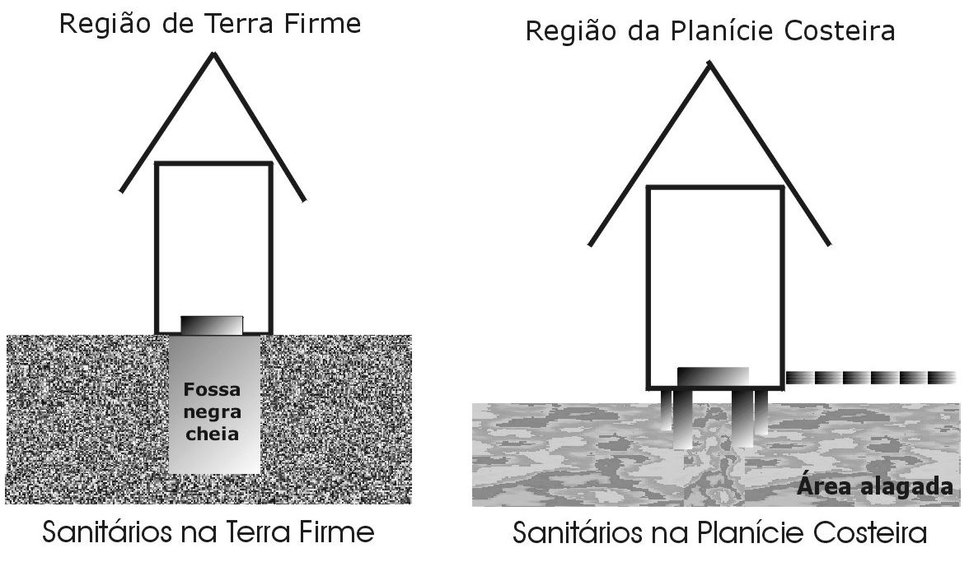
Figura 43 - Esquema das instalações sanitárias das Regiões
Ambientais de Terra Firme e Planície Costeira.

Fonte: Glaucia Ribeiro Alves

Tanto nas sedes como nas comunidades rurais dos municípios, os dejetos vão diretamente para a água ou solo (Figura 44), ocasionando um sério problema de saúde pública nessas regiões. Há uma incidência mínima do uso de fossas biológicas em todo o Setor Costeiro.
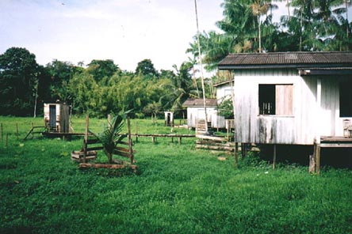
Figura 44 - Despejo de dejetos no solo/água - Livramento/Bailique.
Fonte: Acervo GERCO/AP.

Verifica-se que a diferença entre as Regiões Ambientais ao destinado dado aos dejetos é a mesma, o que muda é o ambiente, enquanto na Planície Costeira os dejetos são lançados diretamente na água, na Terra Firme eles vão para o solo, freqüentemente para buracos, chamados de fossa negra.
Se comparadas às comunidades entrevistadas de todos municípios do Setor Estuarino, verifica-se que o processo utilizado não muda, a diferença vai ser somente entre as Regiões Ambientais (Figura 45), quase 100% das comunidades utilizam as fossas negras, apenas no município de Macapá, na Terra Firme há uma pequena ocorrência de fossa séptica, caracterizando a falta de saneamento em todo o Setor Estuarino, a situação se agrava na Planície Costeira, pois a contaminação da água se dá mais rapidamente, outro agravante é que mais de 42% dessas comunidades utilizam os cursos d’água como fonte de abastecimento, o que acarreta doenças transmitidas por veiculação hídrica, principalmente nas crianças que são mais vulneráveis e uma das principais causa de morte infantil.

Figura 45 – Taxa de despejo de dejetos nos Municípios do Setor Estuarino.
Fonte: GERCO/AP.

- Resíduos Sólidos
A destinação dada aos resíduos sólidos urbanos é um dos mais sérios problemas relacionados à saúde pública na área rural do Setor Costeiro Estuarino, principalmente na época das chuvas. Com a falta de um espaço apropriado para deposição do lixo, a população simplesmente joga-o nas proximidades das residências, o entulho resultante torna o local propício à criação de vetores transmissores de doenças, a situação se agrava na zona costeira onde a água é, freqüentemente, a mesma utilizada para o uso doméstico.
É significativo o percentual de comunidades que simplesmente jogam os resíduos fora, no solo ou na água, 31,6%, principalmente as comunidades da Planície Costeira com 25,6% (Figura 46), o que caracteriza, principalmente, falta de educação ambiental das comunidades.

Figura 46 - Tipo de destinação de lixo mais utilizada no Setor Estuarino.
Fonte: GERCO/AP.

Os municípios costeiros que tratam o lixo, ou seja, dão uma destinação ao lixo, é significativa (Figura 47), mas verificou-se que o tratamento mais utilizado é a queima do lixo, como é feita pelos próprios moradores sem nenhum controle e nem em local apropriado, se faz necessário uma destinação mais consciente, de maneira mais controlada onde o poder público seja o gestor das atividades. Somente em Vitória do Jari ocorre a coleta do lixo, demonstrando a falta de gestão pública do restante dos municípios quanto aos resíduos sólidos.

Figura 47 - Tipo de destinação de lixo mais utilizada nos municípios do Setor Estuarino.
Fonte: GERCO/AP.

- Habitação
Em todo o Setor Costeiro Estuarino, observa-se que os tipos de habitações mais comuns são as de madeira com telhado de amianto ou palha (Figuras 48 e 49) e, na quase totalidade, as residências são próprias, ou seja, o dono do imóvel mora nele, muitas vezes, passando de pai para filho.
Figura 48 - Tipos de construções mais comuns do setor Costeiro Estuarino – Bailique.
Fonte: Acervo GERCO/AP.

Figura 49 - Vista parcial de vila típica do Setor Costeiro Estuarino – Bailique.
Fonte: Acervo GERCO/AP.

Existem poucas casas construídas com tijolos no Setor Estuarino, aparecendo somente em comunidades dos municípios de Macapá, Santana e Mazagão. Isto ocorre, principalmente, pela cultura do ribeirinho e maior facilidade de acesso à madeira em relação ao tijolo, pois a madeira é muitas vezes conseguida na própria região, sendo muito mais viável a construção de casa de madeira nas margens do rio, tanto pelo transporte do material necessário como pelo valor mais acessível.

5.4 ÍNDICE DE SANEAMENTO E ENERGIA PÚBLICA - ISEP
O Índice de Saneamento Básico e Energia Pública da zona rural do Setor Costeiro Estuarino revela uma deficiência muito grande deste Setor, possuindo um índice muito baixo de saneamento e infra-estrutura. Das comunidades entrevistadas, numa amostragem de 171 comunidades, o índice variou de 48,5%, na Terra Firme de Cutias, índice mais alto, a 17,5%, na Zona Costeira de Mazagão, o índice mais baixo (Figura 50).

Figura 50 - Índice de Saneamento e Energia Pública – ISEP do Setor Costeiro Estuarino
Fonte: GERCO/AP

REFERÊNCIAS

BEZERRA, M. do C. de L.; RIBEIRO, L. A . de L. C. (Coord.). Infra-estrutura e Integração regional. Brasília: Ministério do Meio Ambiente; Instituto Brasileiro do Meio Ambiente e dos Recursos Naturais; Consórcio Sodontécnica/Crescente Fértil, 1999.

COMPÊNDIO do I Ciclo de Seminários do GERCO-AP do Projeto: Zoneamento Ecológico-Econômico Costeiro do Setor Estuarino do Estado do Amapá-AP. Macapá, 2002.

RELATÓRIO Técnico de Recursos Hídricos Superficiais – GERCO/AP - Quadro 6 - Condições de Navegabilidade dos principais cursos d’água do Setor Costeiro Estuarino do Amapá. Macapá, ano?

PROJETO Proteção Ambiental Urbana no Amapá. Macapá: GTZ/SEMA, 1999.

PLANO de Desenvolvimento e Zoneamento do Porto de Macapá-AP. Relatório Final. Macapá: PLANAVE, 1999.

